**BỘ MÔN LẬP TRÌNH WINDOWS**

Báo cáo đề tài tìm hiểu

Quản lý tiệm sách

Nội dung báo cáo

1 Thông tin chung Error! Bookmark not defined.

2 Giới thiệu 3

3 Các tính năng phần mềm 4

**4 Cơ sở dữ liệu ......................................................................................14**

# **1**

# **Thông tin chung**

**Thông tin nhóm**

|  |  |  |  |
| --- | --- | --- | --- |
| MSSV | Họ Tên | Buổi | Email |
| 14110171 | Trần Anh Sơn | Chiều thứ 6 | [sontrananh96@gmail.com](mailto:sontrananh96@gmail.com) |
| 14110178 | Huỳnh Nhật Thành | Thứ 4 |  |
| 14110134 | Nguyễn Đức Ngưu | Chiều thứ 6 |  |

**Danh sách phân công công việc**

|  |  |  |  |
| --- | --- | --- | --- |
| **MSSV** | **Họ Tên** | **Công Việc** | **Hoàn Thành** |
| 14110134 | Nguyễn Đức Ngưu | Thiết kế cơ sở dữ liệu, chuyển đổi mô hình dữ liệu.  Code các phần chức năng:  2.1: Quản lí hóa đơn bán, chi tiết hóa đơn bán  2.2: Thống kê  2.3: QLNSDataModel | 40% |
| 14110171 | Trần Anh Sơn | Thiết kế giao diện, và các ràng buộc có liên quan.  Code các phần chức năng:  2.4: Thông tin quản lí sách  2.5: Quản lí hóa đơn nhập, chi tiết hóa đơn nhập,  2.6: Báo cáo  Kiểm thử và chỉnh sửa báo cáo, giao diện phần mềm hệ thống. | 35% |
| 14110178 | Huỳnh Nhật Thành | Code các phần chức năng:  2.7 Bộ phận nhân viên  2.8 Nhà cung cấp  2.9 Nhà xuất bản  2.10 Thể loại  Kiểm thử và chỉnh sửa báo cáo, giao diện phần mềm hệ thống. | 35% |

# **2**

# **Giới thiệu**

* Hệ thống quản lí quá trình mua bán trong tiệm sách với mức độ đơn giản.
* Hệ thống được xây dựng dựa trên những nhu cầu thực tế của người dùng nhằm giải quyết những vấn đề đang gặp phải và giảm rủi ro trong quá trình quản lý sách..
* Hệ thống có các chức năng chủ yếu như: quản lý nhân viên, quản lý các loại sách, lập ra được các chi tiết hóa đơn bán và nhập ….

Với những chức năng cơ bản như thế này thì phần mềm hứa hẹn sẽ rất hữu ích cho người sử dụng của một chủ tiệm sách ở mức độ đơn giản nhưng rất tiện ích.

# **3**

# **Các chức năng phần mềm**

* ĐĂNG NHẬP
  + Khi người dùng đã có tài khoản, người dùng có thể đăng nhập vào hệ thống đó một cách dễ dàng.
  + Có thể xem hoặc thay đổi thông tin mật khẩu.

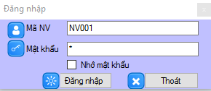

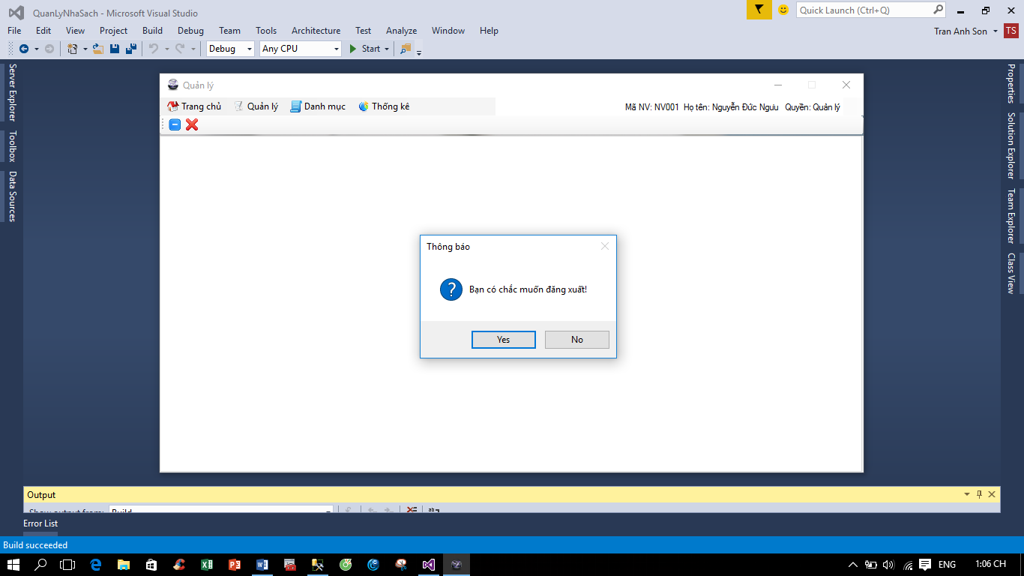

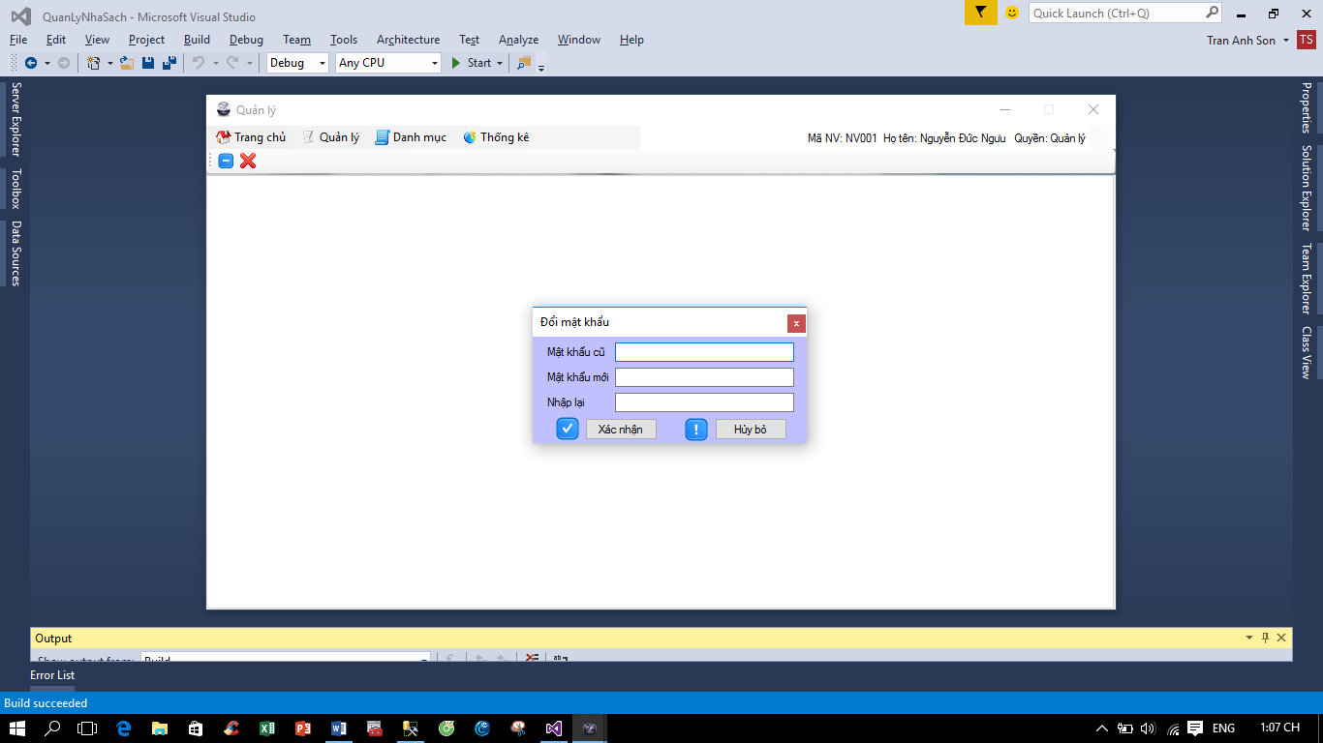

PHÂN QUYỀN

* + Tạo ra sự phân quyền giữa nhân viên và quản lí tiệm sách để có thể xác định rõ được quyền quản lí nhân viên đang làm việc hay không?



* NHÂN VIÊN:
  + Thêm nhân viên (bao gồm tình trạng nhân viên và phân quyền)
  + Hủy bỏ
  + Cập nhật thông tin
  + Đặt lại mật khẩu mặc định
  + Biết được tình trạng nhân viên đang làm việc hoặc ngừng làm việc
  + Phân quyền quản lý / nhân viên
  + Tìm kiếm theo mã nhân viên, tên, nxb,...
  + Không cho thay đổi mã nhân viên nhằm tạo ra sự ổn định trong suốt quá trình quản l

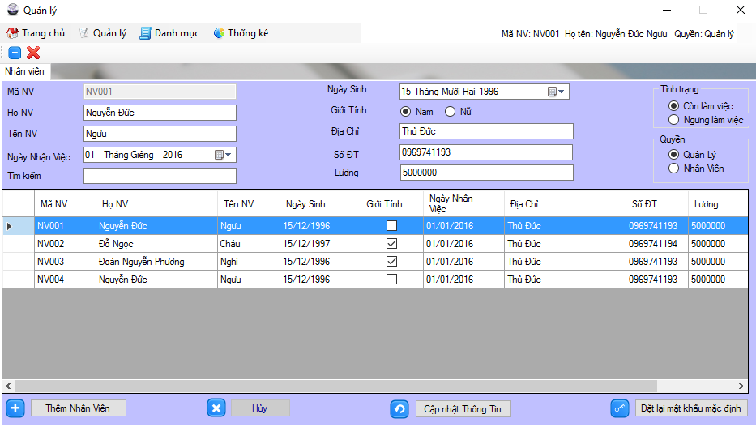

* SÁCH:
  + Thêm mới (thêm thông tin sách)
  + Hủy bỏ
  + Cập nhật thông tin
  + Biêt được tình trạng còn kinh doanh hoặc hết kinh doanh
  + Tìm kiếm theo mã sách, tên sách, thể loại,...

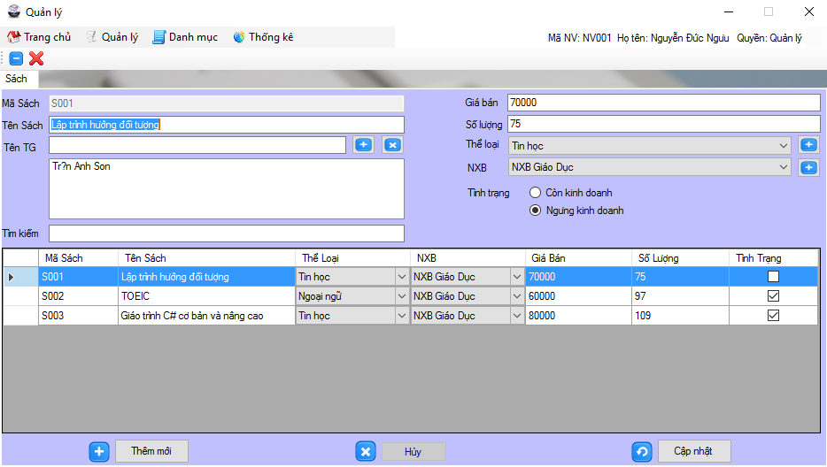

* HÓA ĐƠN BÁN
  + Thêm mới (thêm thông tin hóa đơn)
  + Xóa hóa đơn
  + Cập nhật lại hóa đơn
  + Hủy bỏ
  + Có thể cập nhật, thêm mới , xóa các loại sách, mã sách, số lượng trong hóa đơn dể dễ dàng trong việc thanh toán với khách hàng
  + Tìm kiếm theo mã hóa đơn, ....
  + Có thể IN hóa đơn bán cho từng khách hàng (chỉ click chuột và hóa đơn cần in)

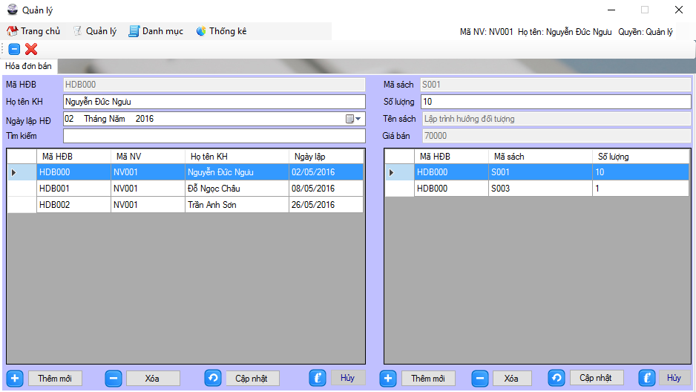

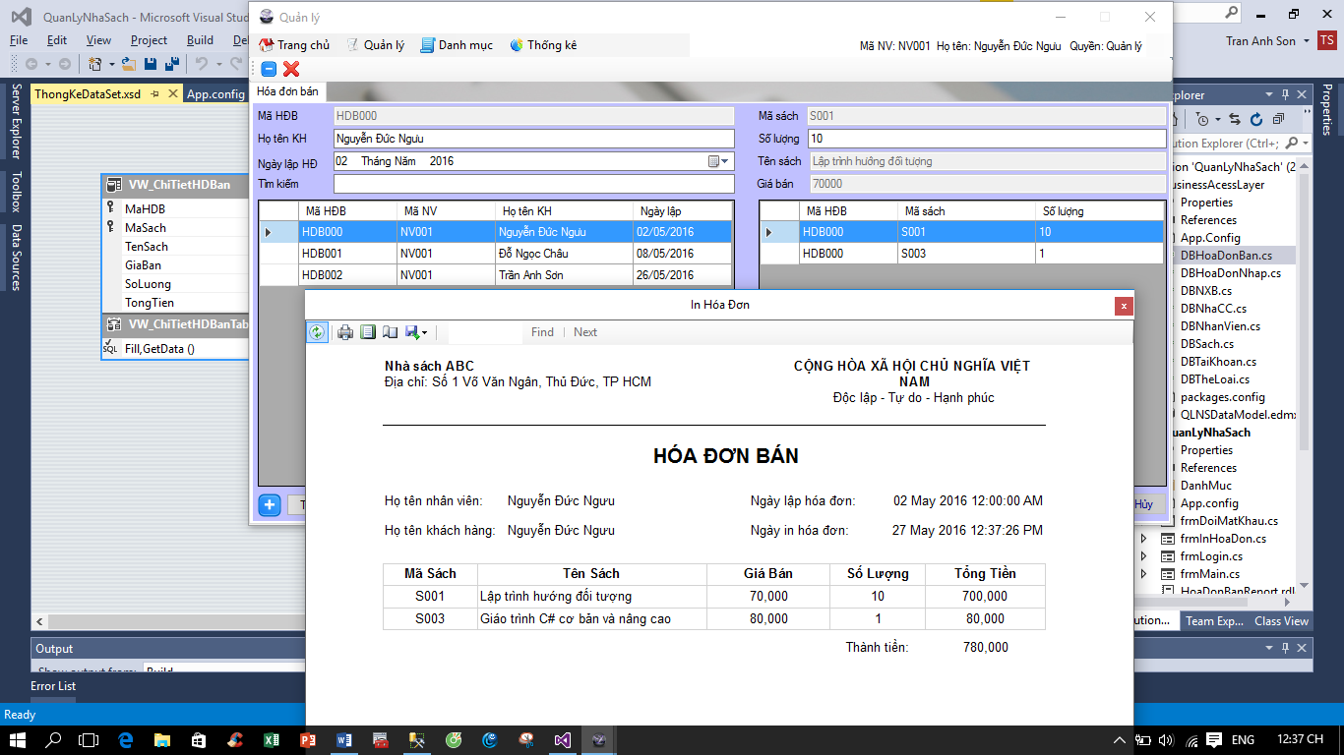

* HÓA ĐƠN NHẬP
  + Để biết được thông tin sách do công ty nào phân phối, cung cấp cho cửa hàng, ngày lập háo đơn, số lượng , ....
  + Thêm, xóa, cập nhật, hủy,...
  + Có thể cập nhật, thêm mới , xóa các loại sách, mã sách, số lượng trong hóa đơn dể dễ dàng trong việc thanh toán với nhà cung cấp
  + Có thể IN hóa đơn nhập của từng công ty (chỉ click chuột và hóa đơn cần in)

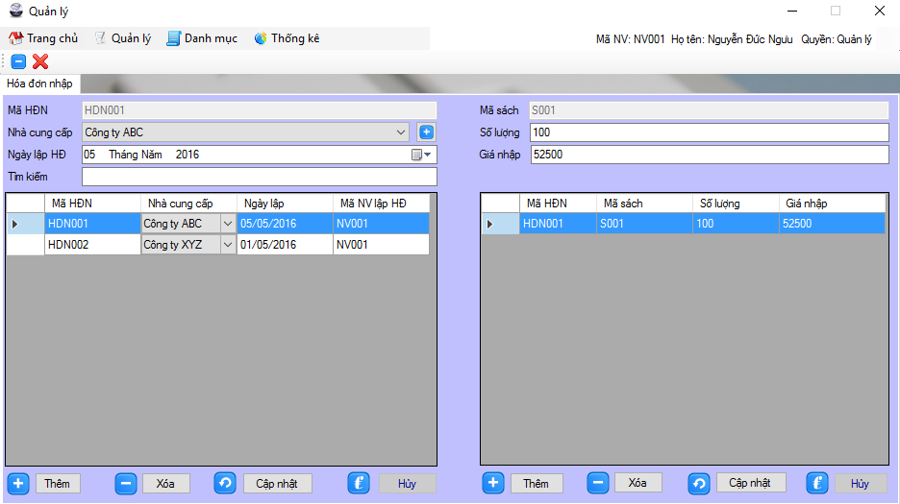

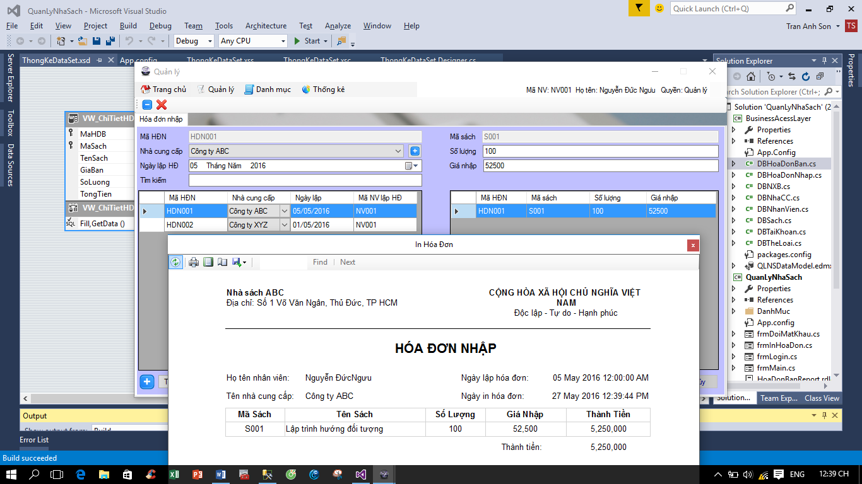

PHẦN DANH MỤC

* + Hóa đơn bán và chi tiết hóa đơn bán (có thể in hóa đơn)
  + Hóa đơn nhập và chi tiết hóa đơn nhập (có thể in hóa đơn)
  + Nhà cung cấp
  + Nhà xuất bản
  + Thể loại
  + Sách
  + Nhân viên

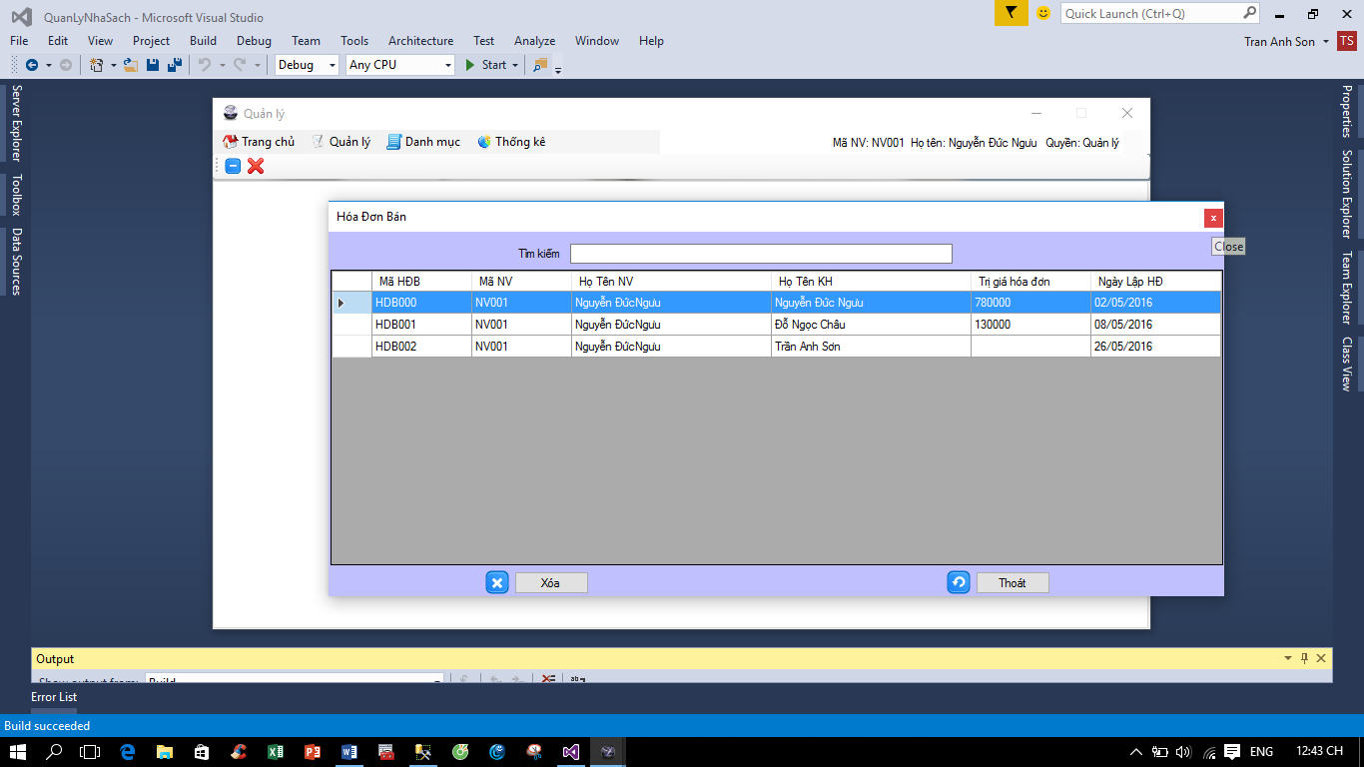

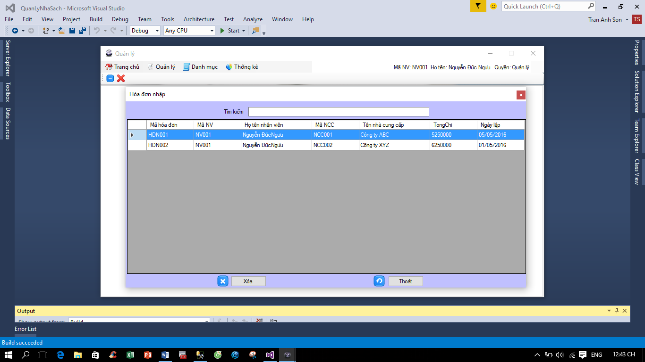

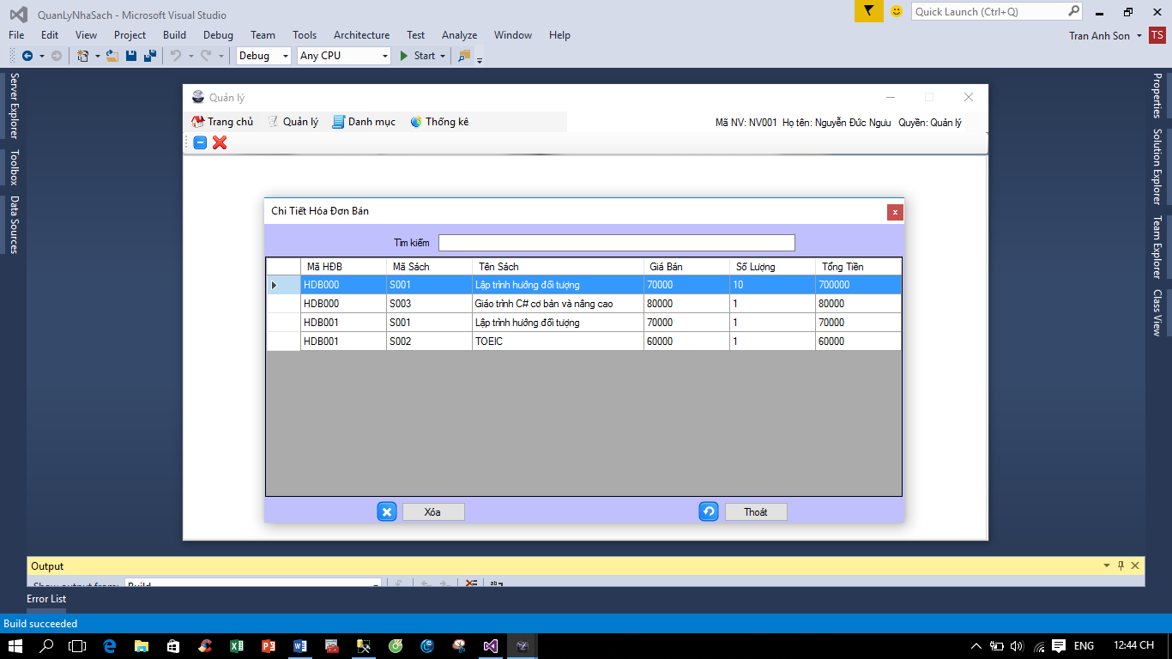

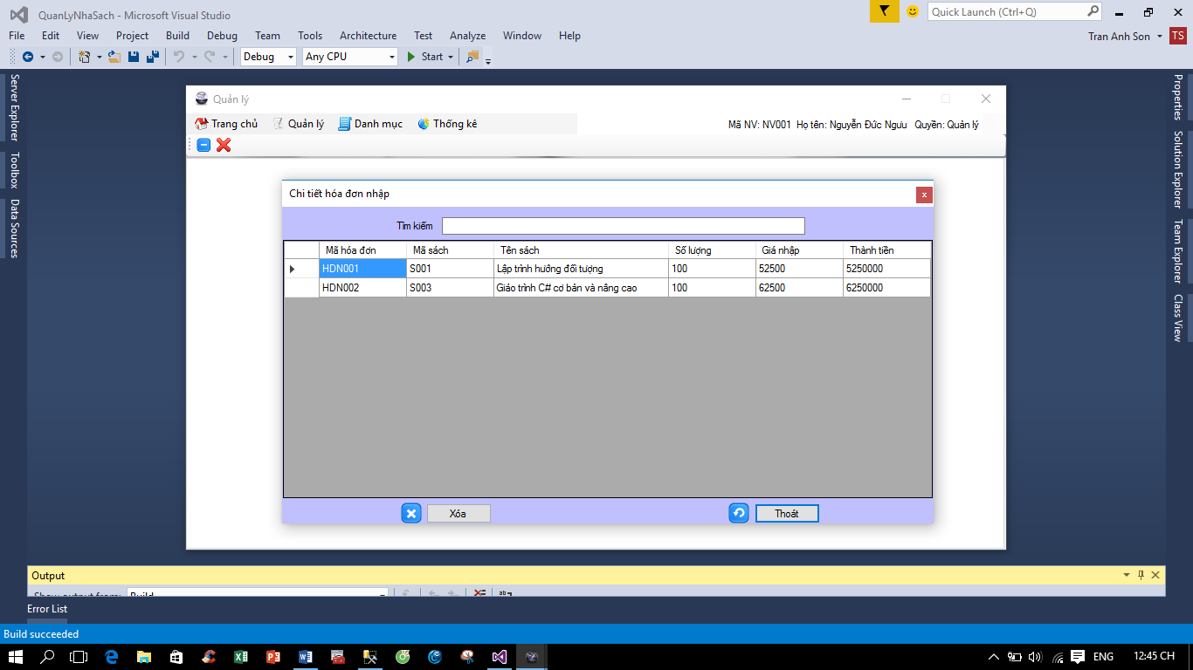

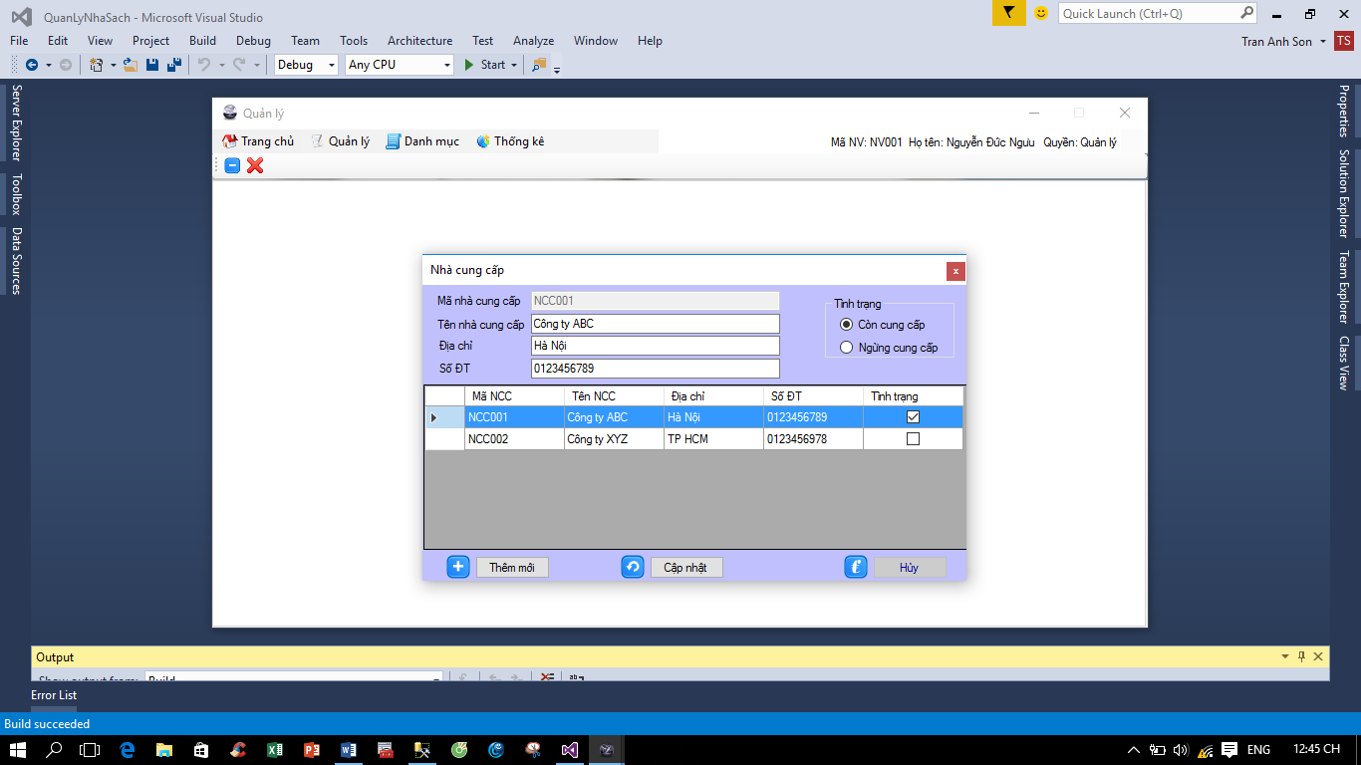

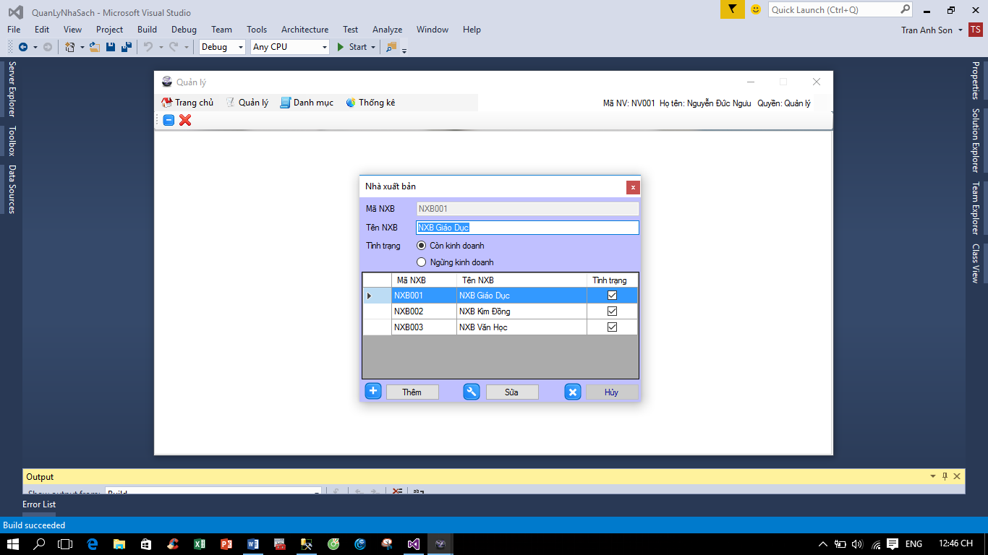

Form NXB có thể thêm sửa xóa maNXB, TenNXB.

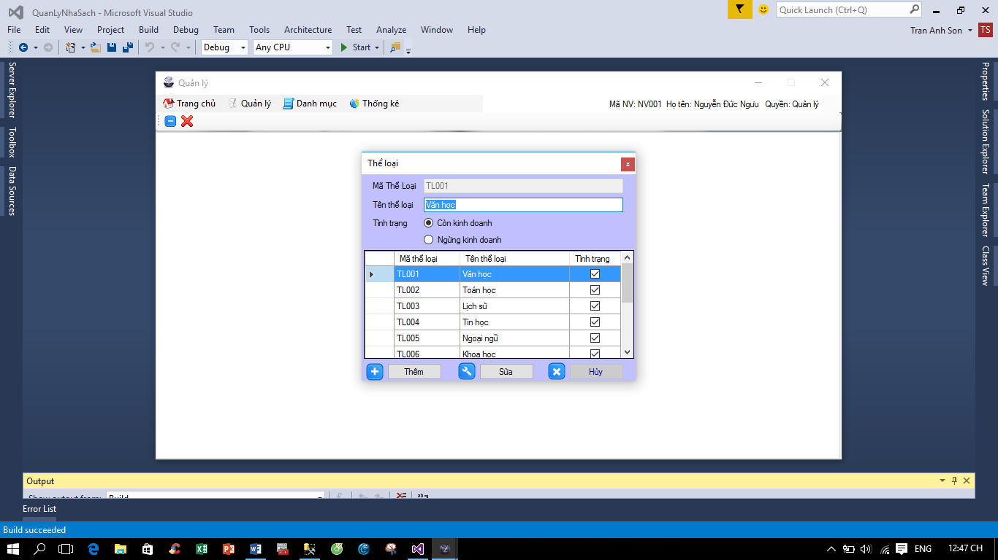

Form NXB:Có thể thêm sửa xóa phần thể loại (Mã thể loại, tên thể loại, tình trạng)

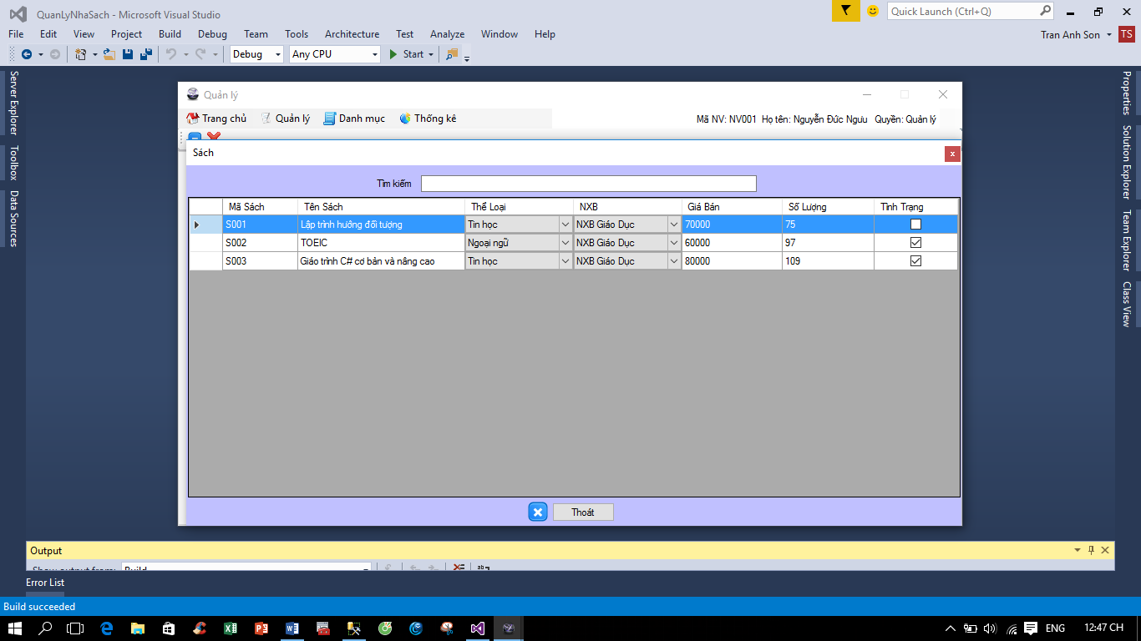

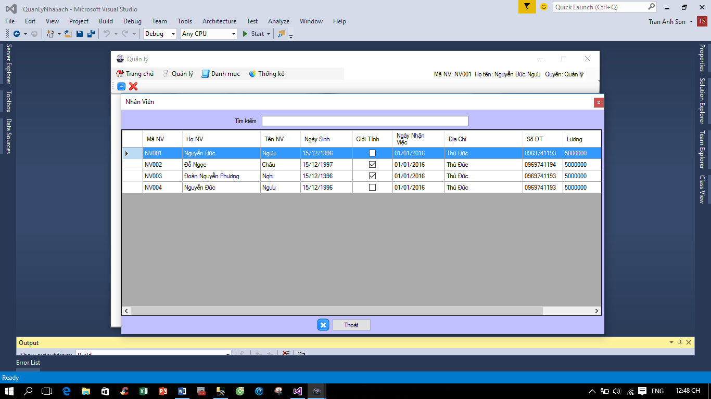

* PHẦN THỐNG KÊ
  + Để người quản lí tiệm sách có thể biết được trong một năm, một tháng, một tuần hoặc là một ngày tiệm của mình đã bán được số lượng bao nhiêu quyển sách và tiền thu về là bao nhiêu. Để dựa vào đó cho biết thu nhập của tiệm sách của mình trong thời gian xác định cụ thể
  + Bên cạnh đó người quản lí có thể biết được số lượng sách bán theo từng thể loại. Có thể biết được số sách theo từng thể loại đã bán hay chưa bán. Mà trong lần nhập sách tiếp theo không cần nhập sách còn tồn trong kho nữa.

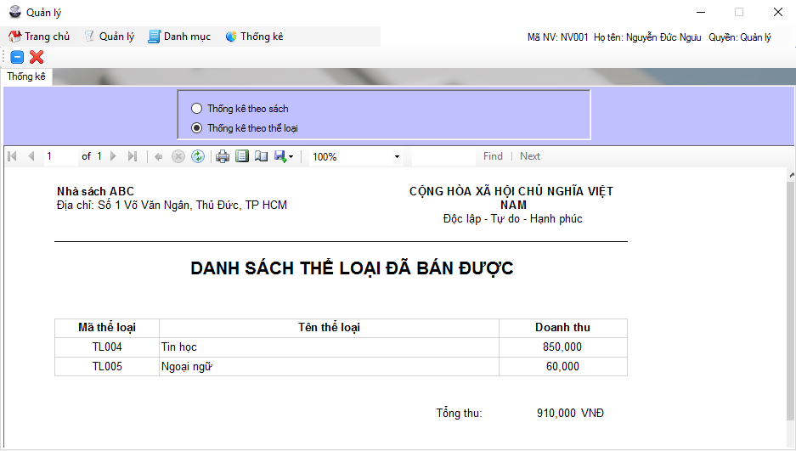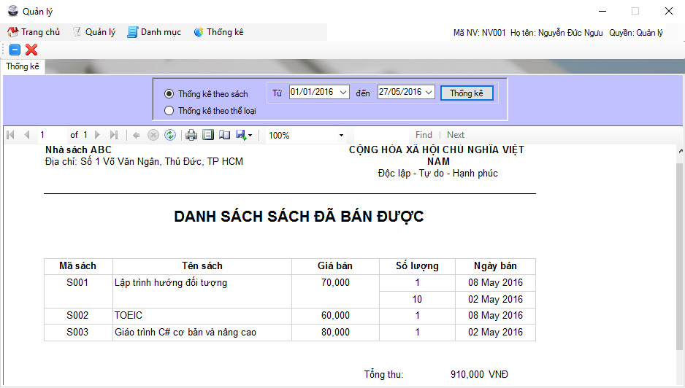

Tất cả các chức năng của bộ phần quản lý và thống kê đều hiện lên trong các tab để người dùng có thể dễ dàng thao tác trên phần mềm. Với những thao tác dễ dàng, không rắc rối nhưng khá tiện ích.

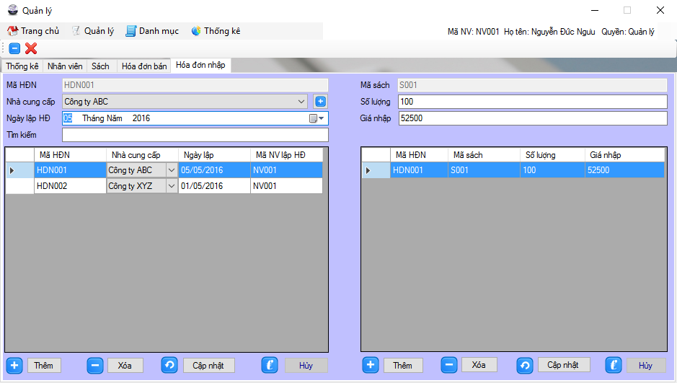

# **4**

# **Phần cơ sở dữ liệu**

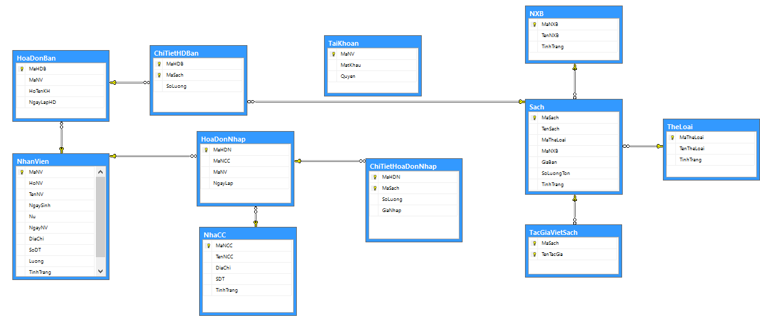

HoaDonBan(MaHDB, MaNV, HoTenKH, NgayLapHD)

ChiTietHD(MaSach, SoLuong)

TaiKhoan(MaNV, MatKhau, Quyen)

NXB(MaNXB, TenNXB, TinhTrang)

NhanVien(MaNV, HoNV, TenNV, NgaySinh, Nu, NgayNV, DiaChi, SoDT, Luong, TinhTrang)

NhaCC(MaNCC, TenNCC, DiaChi, SDT, TinhTrang)

HoaDonNhap(MaHDN, MaNCC, MaNV, NgayLap)

ChiTietHoaDonNhap(MaHDN, MaSach, SoLuong, GiaNhap)

Sach(MaSach, TenSach, MaTheLoai, MaNXB, GiaBan, SoLuongTon, TinhTrang)

TheLoai(MaTheLoai, TenTheLoai, TinhTrang)

TacGiaVietSach(MaSach, TenTacGia)